宮城CLT協 第７３号
令和元年９月２０日

宮城県ＣＬＴ等普及推進協議会
幹事団体及び会員各位

宮城県CLT等普及推進協議会 会 長 佐藤 正友
（ 公 印 省 略 ）

「蔵王パティオ」工事等見学会（第３回）について

当協議会施工部会の運営につきましては，日頃格別の御協力を賜り厚くお礼申し上げます。
さて，このことについて，工事も順調に進み，下記のとおり完成見学会を開催することとなりました。
つきましては，別紙様式によりお申込みのうえ，是非ご参加いただきますようご案内申し上げます。

記
１．『蔵王パティオ（第３回：完成見学会）』
日 時：令和元年10月15日(火) ①10:00～12:00（受付10:00～11:30）
②13:30～16:00（受付13:30～15:30）
場 所：宮城県刈田郡蔵王町遠刈田温泉仲町
状 況：完成見学会
定 員：各50名程度
駐車場：「神の湯」となりの駐車場をご利用ください
(〒989-0912 宮城県刈田郡蔵王町遠刈田温泉仲町32)
その他：※自由見学となっておりますので、受付時間内にご来場ください
※完成見学会の為、ヘルメットは不要です。

２．申込期日 令和元年10月8日（火）まで別添の申込書に記載の上，事務局宛て送付願います。

御不明な点は下記担当あて問合せ願います。
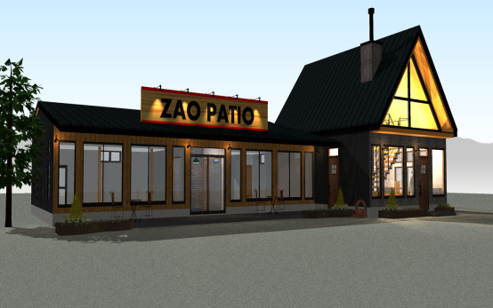
蔵王パティオ外観イメージ
宮城県CLT等普及推進協議会 事務局 久本・日野
住所：〒980-0011 仙台市青葉区上杉二丁目4番46号
電話：022-225-5991 Fax：022-225-5994
Email：jimukyoku01@miyagi-clt.com

